BTTH03: JS nền tảng, DOM & Sự kiện
Đối tượng: Sinh viên chưa học lý thuyết JavaScript

1. MỤC TIÊU HỌC TẬP
Sau buổi lab, sinh viên có thể:

- Mô tả được JavaScript là gì, chạy ở đâu, khác HTML/CSS ở điểm nào.
- Viết được các đoạn JS đơn giản với:
  - Biến, kiểu dữ liệu cơ bản (number, string, boolean),
  - Cú pháp lệnh, toán tử đơn giản,
  - Cấu trúc điều khiển if/else, vòng lặp đơn giản,
  - Hàm (function) có tham số và giá trị trả về.
- Thao tác được với DOM:
  - Lấy phần tử bằng document.getElementById,
  - Thay đổi nội dung văn bản, kiểu dáng (style),
  - Lắng nghe và xử lý một số sự kiện cơ bản: click, input.
- Nhận biết jQuery là một thư viện hỗ trợ thao tác DOM/sự kiện (ở mức nhận diện, chưa cần sử dụng thành thạo).

2. CẤU TRÚC THỜI GIAN BUỔI LAB
- 03 tiết thực hành.

3. HOẠT ĐỘNG 1 (45’): GIỚI THIỆU JS & CÚ PHÁP CƠ BẢN

3.1. Chuẩn bị file HTML & JS
Tạo file lab-js-basic.html:

<!DOCTYPE html>

<html lang="vi">

<head>

<meta charset="UTF-8">

<title>Lab JS Cơ bản</title>

</head>

<body>

<h1>Khám phá JavaScript</h1>

<p id="welcome">Chưa có JavaScript...</p>

<button id="runBtn">Nhấn để chạy JS</button>

<script src="main.js"></script>

</body>

</html>

Tạo file main.js:

console.log("Hello from JavaScript!");

3.2. Nhiệm vụ cho sinh viên

Bước 1: Mở file & Quan sát bằng Console
- Mở lab-js-basic.html trong trình duyệt (Chrome/Edge/…).
- Mở DevTools → tab Console.
- Quan sát thông báo xuất hiện.

Câu hỏi:

- Em thấy dòng thông báo nào trong console?
- =>>Em có , em thấy dòng Hello from JavaScript!
- Điều này cho em biết JavaScript đang làm gì khi trang web được tải?
- =>>Điều này cho em biết rằng JavaScript đã được tải và thực thi khi trang web được mở. Khi trình duyệt tải trang lab-js-basic.html, nó cũng tải file main.js và chạy đoạn lệnh:
console.log("Hello from JavaScript!");

Bước 2: “JavaScript là gì?” (Tra cứu nhanh)
Sử dụng 1–2 nguồn tài liệu (vd. W3Schools, freeCodeCamp, …), tóm tắt:

a) JavaScript chạy ở đâu? (Trình duyệt / Server / Cả hai?)
-JavaScript có thể chạy ở cả hai nơi:
Trình duyệt (Client-side): chạy trực tiếp trong trình duyệt như Chrome, Edge để tạo tương tác cho trang web.
Server (Server-side): chạy trên máy chủ thông qua các môi trường như Node.js.
b) HTML, CSS, JavaScript mỗi phần chịu trách nhiệm chính về điều gì?

• HTML chịu trách nhiệm: Cấu trúc và nội dung
• CSS chịu trách nhiệm: Giao diện và trình bày
• JavaScript chịu trách nhiệm: Hành vi và tương tác

Bước 3: Thử nghiệm biến & kiểu dữ liệu trong Console
Trong tab Console, gõ từng dòng sau và ghi lại kết quả:

let age = 20;

const name = "An";

let isStudent = true;

typeof age;

typeof name;

typeof isStudent;

1 + 2 * 3;

"Hello " + "world";

Câu hỏi:

- Kết quả typeof age là gì?
- ‘number’
- Kết quả typeof name là gì?
- ‘string’
- Kết quả typeof isStudent là gì?
- ‘boolean’
- Em hãy tự mô tả ngắn gọn:
  - number là: số tự nhiên
  - string là: các chuỗi kí tự
  - boolean là: kiểm tra đúng hoặc sai

Bước 4: Viết đoạn script tính tuổi
Mở file main.js, viết thêm:

let name = "An";

let yearOfBirth = 2005;

let currentYear = 2026;

let age = currentYear - yearOfBirth;

console.log("Xin chào, mình là " + name + ", năm nay mình " + age + " tuổi.");

Sau đó:

- Đổi giá trị name, yearOfBirth thành thông tin của chính em.
- Reload trang & quan sát console.

Câu hỏi:

- Dòng log hiển thị gì sau khi em sửa thông tin?
- Dòng log hiển thị “Xin chào, mình là Dương, năm nay mình 20 tuổi.” sau khi em sửa.
  - Nếu em quên dấu ; hoặc quên dấu +, điều gì xảy ra? Trình duyệt báo lỗi thế nào?
  - Quên dấu ;:
Thông thường JavaScript vẫn có thể chạy vì nó có cơ chế tự chèn dấu chấm phẩy . Tuy nhiên trong một số trường hợp đặc biệt, việc thiếu ; có thể gây lỗi hoặc kết quả không đúng.
  - Quên dấu +:
JavaScript sẽ báo lỗi cú pháp vì trình duyệt không hiểu cách nối các phần của câu lại với nhau.
  - Trong Console , trình duyệt sẽ hiển thị thông báo lỗi:
Uncaught SyntaxError: Unexpected identifier

Bước 5: Phản tư nhanh (Reflection)
- Điều thú vị nhất em vừa khám phá được về console là gì?
- =>>Console giúp em xem kết quả chạy của JavaScript và kiểm tra lỗi nhanh chóng khi lập trình.
- Em gặp lỗi cú pháp nào? Em đã xử lý bằng cách nào (tự sửa, hỏi bạn, đọc lỗi, tìm Google, …)?
- =>>Em quên dấu + khi nối chuỗi, trình duyệt báo lỗi trong Console. Em đọc thông báo lỗi và sửa lại code cho đúng.

4. HOẠT ĐỘNG 2 (40’): CẤU TRÚC ĐIỀU KHIỂN & HÀM

4.1. Chuẩn bị file logic (hoặc viết tiếp trong main.js)
Ví dụ đoạn mã:

// TODO: Đổi giá trị score và quan sát kết quả

let score = 7.5;

// TODO: Dự đoán điều kiện if/else đang làm gì, rồi chạy thử

if (score >= 8) {

console.log("Giỏi");

} else if (score >= 6.5) {

console.log("Khá");

} else if (score >= 5) {

console.log("Trung bình");

} else {

console.log("Yếu");

}

// TODO: Viết hàm tính điểm trung bình 3 môn

function tinhDiemTrungBinh(m1, m2, m3) {

let avg = (m1 + m2 + m3) / 3;

return avg;

}

// Gợi ý dùng thử hàm trong console:

// tinhDiemTrungBinh(8, 7, 9);

4.2. Nhiệm vụ cho sinh viên

Bước 1: Đoán trước – chạy sau
a) Nếu score = 9, em dự đoán console sẽ in: Giỏi b) Nếu score = 6, em dự đoán console sẽ in: Trung bình

Sau đó:

- Thay score = 9, reload trang hoặc chạy file và kiểm tra console.
- Thay score = 6, kiểm tra lại.

So sánh dự đoán và kết quả thực tế:

- Trường hợp score = 9: Dự đoán vs Thực tế: Giống nhau
- Trường hợp score = 6: Dự đoán vs Thực tế: Giống nhau

Bước 2: Mô tả lại if/else bằng lời
- Khi nào chương trình in "Giỏi"?
- =>>Khi score lớn hơn hoặc bằng 8
- Khi nào chương trình in "Yếu"?
- =>> Khi score nhỏ hơn 5
- Em hãy mô tả cấu trúc if/else bằng lời của em (có thể ví von “ngã rẽ” trong đời sống):
Cấu trúc if/else trong đoạn code dùng để kiểm tra giá trị của biến score và xếp loại học lực. Chương trình sẽ lần lượt kiểm tra các điều kiện: nếu điểm lớn hơn hoặc bằng 8 thì in "Giỏi", nếu từ 6.5 trở lên thì in "Khá", nếu từ 5 trở lên thì in "Trung bình", còn nếu nhỏ hơn 5 thì in "Yếu". Với score=7.5 thì kết quả hiển thị là "Khá".

Bước 3: Làm việc với hàm
- Mở Console, gọi hàm:

tinhDiemTrungBinh(8, 7, 9);

Em ghi lại giá trị hàm trả về: 8

- Viết thêm hàm xepLoai(avg) trong file JS:

function xepLoai(avg) {

// TODO: Dùng if/else để:

// avg >= 8 -> "Giỏi"

// avg >= 6.5 -> "Khá"

// avg >= 5 -> "Trung bình"

// còn lại -> "Yếu"

}

- Gọi thử trong console:

let avg = tinhDiemTrungBinh(8, 7, 9);

let loai = xepLoai(avg);

console.log("Điểm TB:", avg, " - Xếp loại:", loai);

Câu hỏi:

- Một hàm gồm những phần chính nào?
  - Tên hàm: Là tên dùng để gọi và nhận biết hàm trong chương trình.
  - Tham số (parameters):Là các giá trị đầu vào được truyền vào hàm để hàm xử lý.
  - Thân hàm (body): Là phần chứa các câu lệnh thực hiện chức năng của hàm.
  - Giá trị trả về (return): Là kết quả mà hàm trả về sau khi xử lý xong.
- Ưu điểm của việc dùng hàm thay vì lặp lại cùng một đoạn code nhiều lần là gì?
- =>>Giúp tái sử dụng code, làm chương trình ngắn gọn, dễ đọc và dễ sửa lỗi hơn thay vì phải viết lặp lại cùng một đoạn code nhiều lần.

Bước 4: Mở rộng nhỏ (tuỳ chọn)
Viết hàm kiemTraTuoi(age):

function kiemTraTuoi(age) {

// TODO:

// Nếu age >= 18 -> console.log("Đủ 18 tuổi");

// Ngược lại -> console.log("Chưa đủ 18 tuổi");

}

Gọi thử: kiemTraTuoi(16);, kiemTraTuoi(20);.

Bước 5: Phản tư
- Phần nào trong if/else hoặc hàm khiến em khó hiểu nhất?
- =>>Không có phần nào khó hiểu
- Em đã làm gì để vượt qua (thử nhiều lần, hỏi bạn, xem lại ví dụ, tra Google, …)?

5. HOẠT ĐỘNG 3 (40’): THAO TÁC DOM & SỰ KIỆN

5.1. Chuẩn bị HTML
Thêm vào trang (hoặc tạo file mới):

<section>

<h2>DOM & Sự kiện</h2>

<p id="status">Chưa có tương tác...</p>

<button id="btnHello">Chào</button>

<button id="btnRed">Đổi màu nền thành đỏ</button>

<div style="margin-top: 20px;">

<label>Nhập tên: </label>

<input id="nameInput" type="text" />

<p id="greeting"></p>

</div>

</section>

<script src="dom.js"></script>

Tạo file dom.js:

const statusEl = document.getElementById("status");

const btnHello = document.getElementById("btnHello");

btnHello.addEventListener("click", function () {

statusEl.textContent = "Xin chào! Đây là nội dung được thay đổi bằng JavaScript.";

});

5.2. Nhiệm vụ cho sinh viên

Bước 1: Đọc & giải thích
Câu hỏi:

- document.getElementById("status") đang làm gì?
- =>>Dòng lệnh này dùng để lấy phần tử HTML có id là status từ trang web để JavaScript có thể thay đổi nội dung hoặc xử lý phần tử đó.
- Sự kiện "click" xảy ra khi nào?
- =>>Sự kiện click xảy ra khi người dùng nhấn chuột vào nút btnHello.
- Trong đoạn code trên, khi nhấn nút btnHello, điều gì thay đổi trên trang?
- =>>Khi nhấn nút, nội dung của thẻ <p id="status"> sẽ được thay đổi thành:
- "Xin chào! Đây là nội dung được thay đổi bằng JavaScript.".

Bước 2: Thử nghiệm nút đổi màu nền
Hoàn thiện code:

const btnRed = document.getElementById("btnRed");

btnRed.addEventListener("click", function () {

// TODO: Đổi màu nền trang thành đỏ

document.body.style.backgroundColor = "red";

});

Câu hỏi:

- Em có thể đổi sang màu khác (vd. lightblue) không? Hãy thử.
- document.body.style.backgroundColor = "lightblue";
- Em hãy ghi lại 1 ví dụ khác mà JavaScript có thể làm với document.body.style.
- document.body.style.color = "white";

Bước 3: Xử lý sự kiện input – gõ tên, hiện lời chào
Hoàn thiện code:

const nameInput = document.getElementById("nameInput");

const greeting = document.getElementById("greeting");

nameInput.addEventListener("input", function () {

const value = nameInput.value;

greeting.textContent = "Xin chào, " + value + "!";

});

Câu hỏi:

- Sự kiện "input" khác gì so với "click"?
- =>>Sự kiện "input" xảy ra khi người dùng gõ hoặc thay đổi nội dung trong ô nhập liệu, còn sự kiện "click" xảy ra khi người dùng nhấn chuột vào một phần tử như nút
- Khi em xoá hết nội dung ô input, dòng greeting hiển thị gì?
- =>>Khi xoá hết nội dung trong ô input, giá trị value sẽ rỗng nên dòng greeting sẽ hiển thị "Xin chào, !".

Bước 4: Liên hệ khái niệm DOM
DOM (Document Object Model) là mô hình biểu diễn trang HTML dưới dạng một cây các đối tượng mà JavaScript có thể truy cập và thay đổi.

Em hãy:

- Tự mô tả DOM bằng lời của em: DOM là mô hình biểu diễn trang HTML như một cây các phần tử để JavaScript có thể truy cập, thay đổi nội dung hoặc kiểu hiển thị của trang web.
- Nêu 1 ví dụ “thao tác DOM” trong bài (ghi lại 1 dòng lệnh cụ thể).
- document.getElementById("status");

Bước 5: Ảnh kết quả
Hãy chụp các ảnh màn hình:

- Khi vừa tải trang (chưa tương tác).
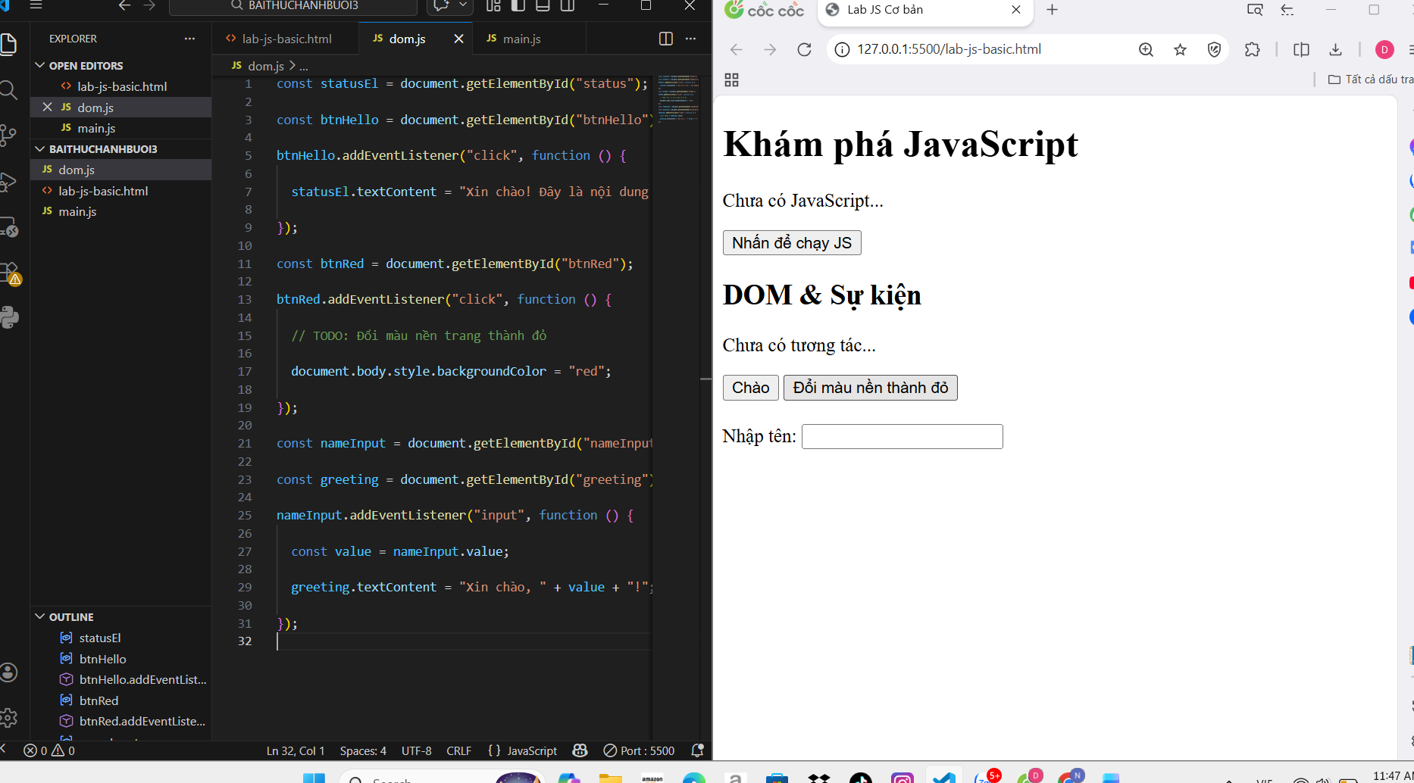
- Sau khi nhấn “Chào”.
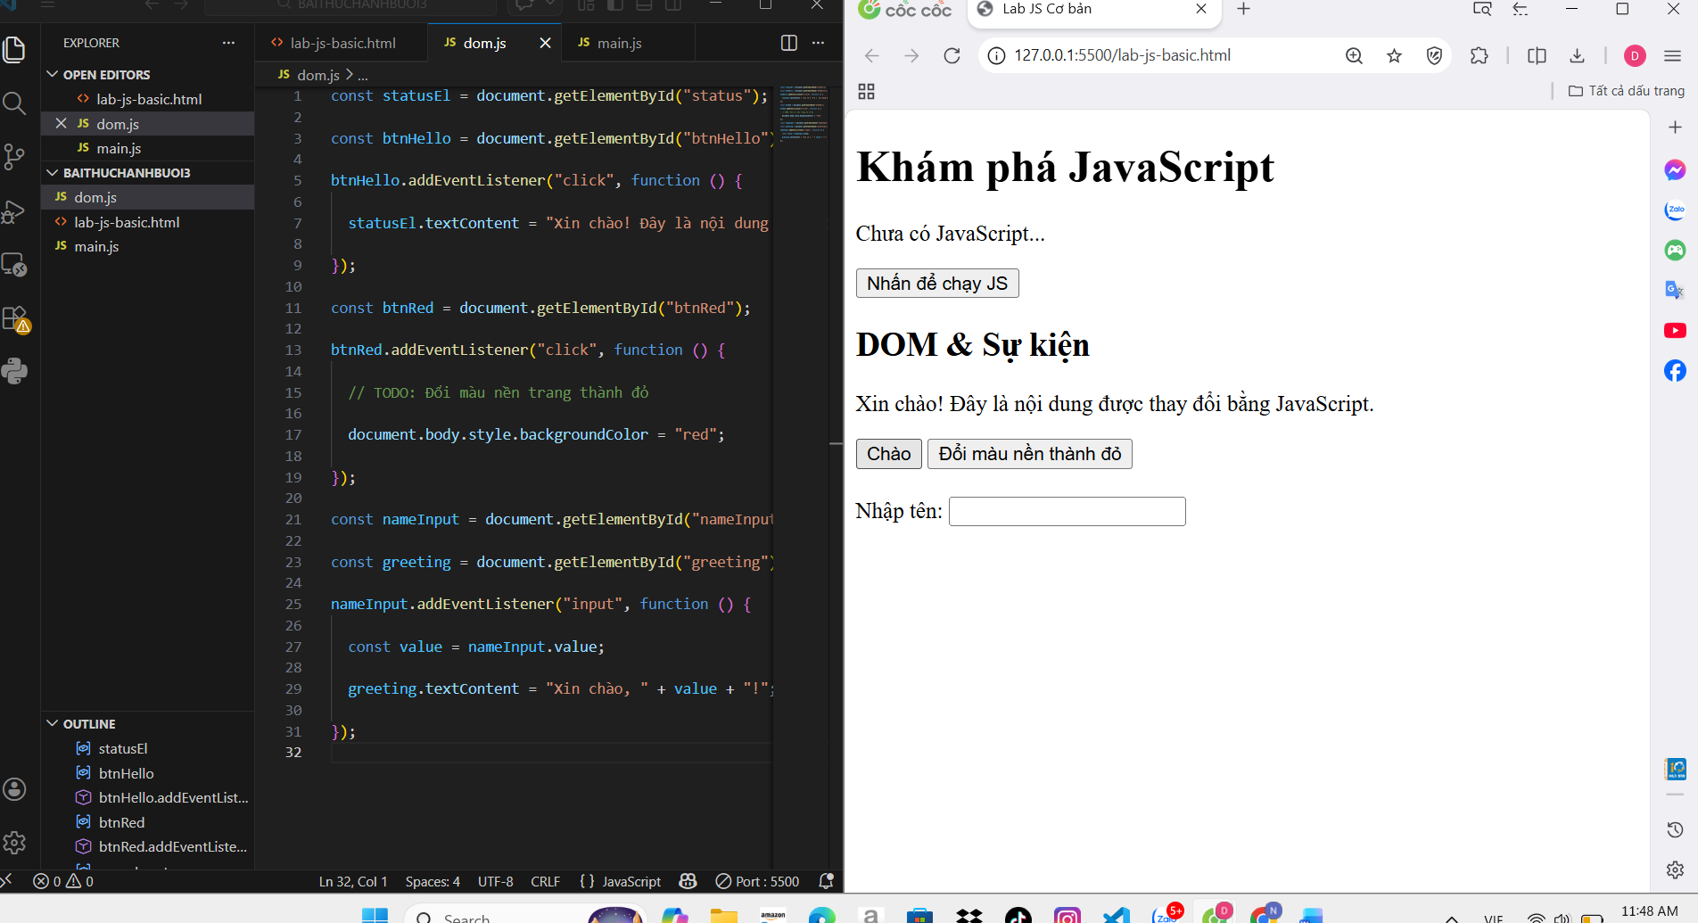
- Sau khi đổi nền sang màu đỏ.
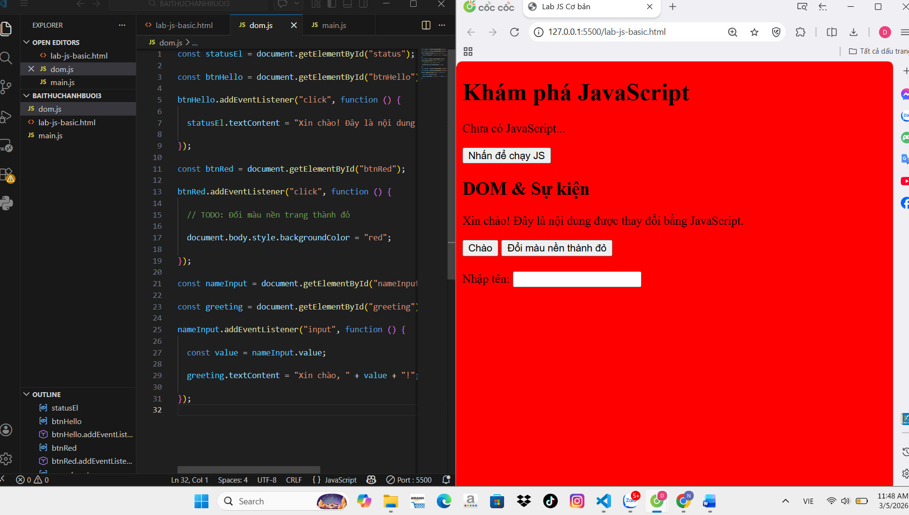
- Khi gõ tên và nhìn thấy lời chào xuất hiện.
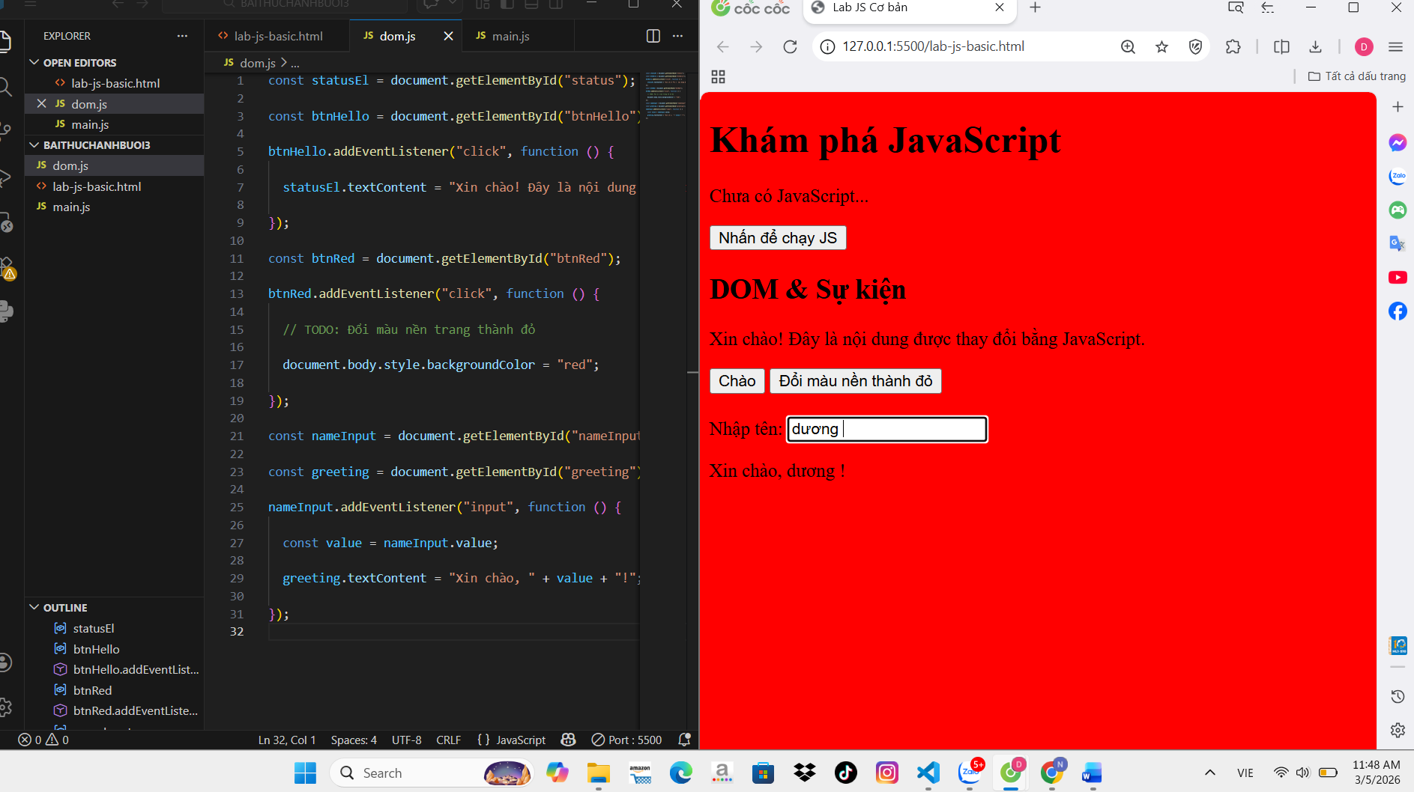

(Ảnh có thể được yêu cầu nộp cùng bài hoặc dán vào báo cáo)

6. KẾT THÚC (15’): GIỚI THIỆU JQUERY & PHẢN TƯ

6.1. Nhìn nhanh jQuery (so sánh với JS thuần)
Ví dụ:

// JS thuần

document.getElementById("btnHello").addEventListener("click", function () {

alert("Hello from JS!");

});

// jQuery (giả sử đã import jQuery)

$("#btnHello").on("click", function () {

alert("Hello from jQuery!");

});

Câu hỏi:

- Điểm giống nhau về chức năng giữa 2 đoạn code trên là gì?
- =>>Cả hai đoạn code đều bắt sự kiện click của nút btnHello và hiển thị thông báo alert khi người dùng nhấn nút.
- Điểm khác nhau về cú pháp là gì (document.getElementById vs $("#id"), addEventListener vs .on)?
- =>>JavaScript thuần dùng document.getElementById() và addEventListener() để chọn phần tử và gắn sự kiện, còn jQuery dùng $("#id") để chọn phần tử và .on() để gắn sự kiện nên cú pháp ngắn gọn hơn.
- Em hãy tra cứu nhanh “What is jQuery used for?” và ghi 2 ý chính:
  - Giúp viết JavaScript ngắn gọn và dễ thao tác với DOM, sự kiện, hiệu ứng.
  - Giúp tương thích tốt hơn giữa các trình duyệt khác nhau.

6.2. Tự đánh giá & định hướng
- Sau buổi lab, em tò mò nhất về phần nào của JavaScript/DOM? Em tò mò về cách js hoạt động mà không cần load lại trang, cách js lưu trữ dữ liệu người dùng.
- Em muốn tự làm thêm tính năng gì trên trang web (vd: bộ đếm, đổi theme, pop-up, mini game, …)? Em muốn tự làm thêm tính năng mini game
- Em đánh giá mức độ hiểu của mình về:
  - Biến & kiểu dữ liệu: [ ] Chưa hiểu [ ] Tạm ổn [V ] Khá rõ
  - If/else & hàm: [ ] Chưa hiểu [ ] Tạm ổn [ V] Khá rõ
  - DOM & sự kiện: [V ] Chưa hiểu [ ] Tạm ổn [ ] Khá rõ

7. GHI CHÚ CHO GIẢNG VIÊN (NỘI BỘ)
- Có thể cho SV làm theo cặp/nhóm 2–3 để hỗ trợ nhau thử nghiệm, đọc lỗi, tra cứu.
- Tùy thời lượng thực tế, có thể:
  - Giảm bớt phần mở rộng (hàm kiemTraTuoi, tuỳ biến thêm hiệu ứng).
  - Hoặc tăng thêm bài tập DOM (ẩn/hiện một khối, đếm số lần click, v.v.).
- Phiếu học tập tiếp theo có thể chi tiết hóa từng hoạt động thành form trả lời, chỗ dán ảnh, và câu hỏi mini test trắc nghiệm.

---```

